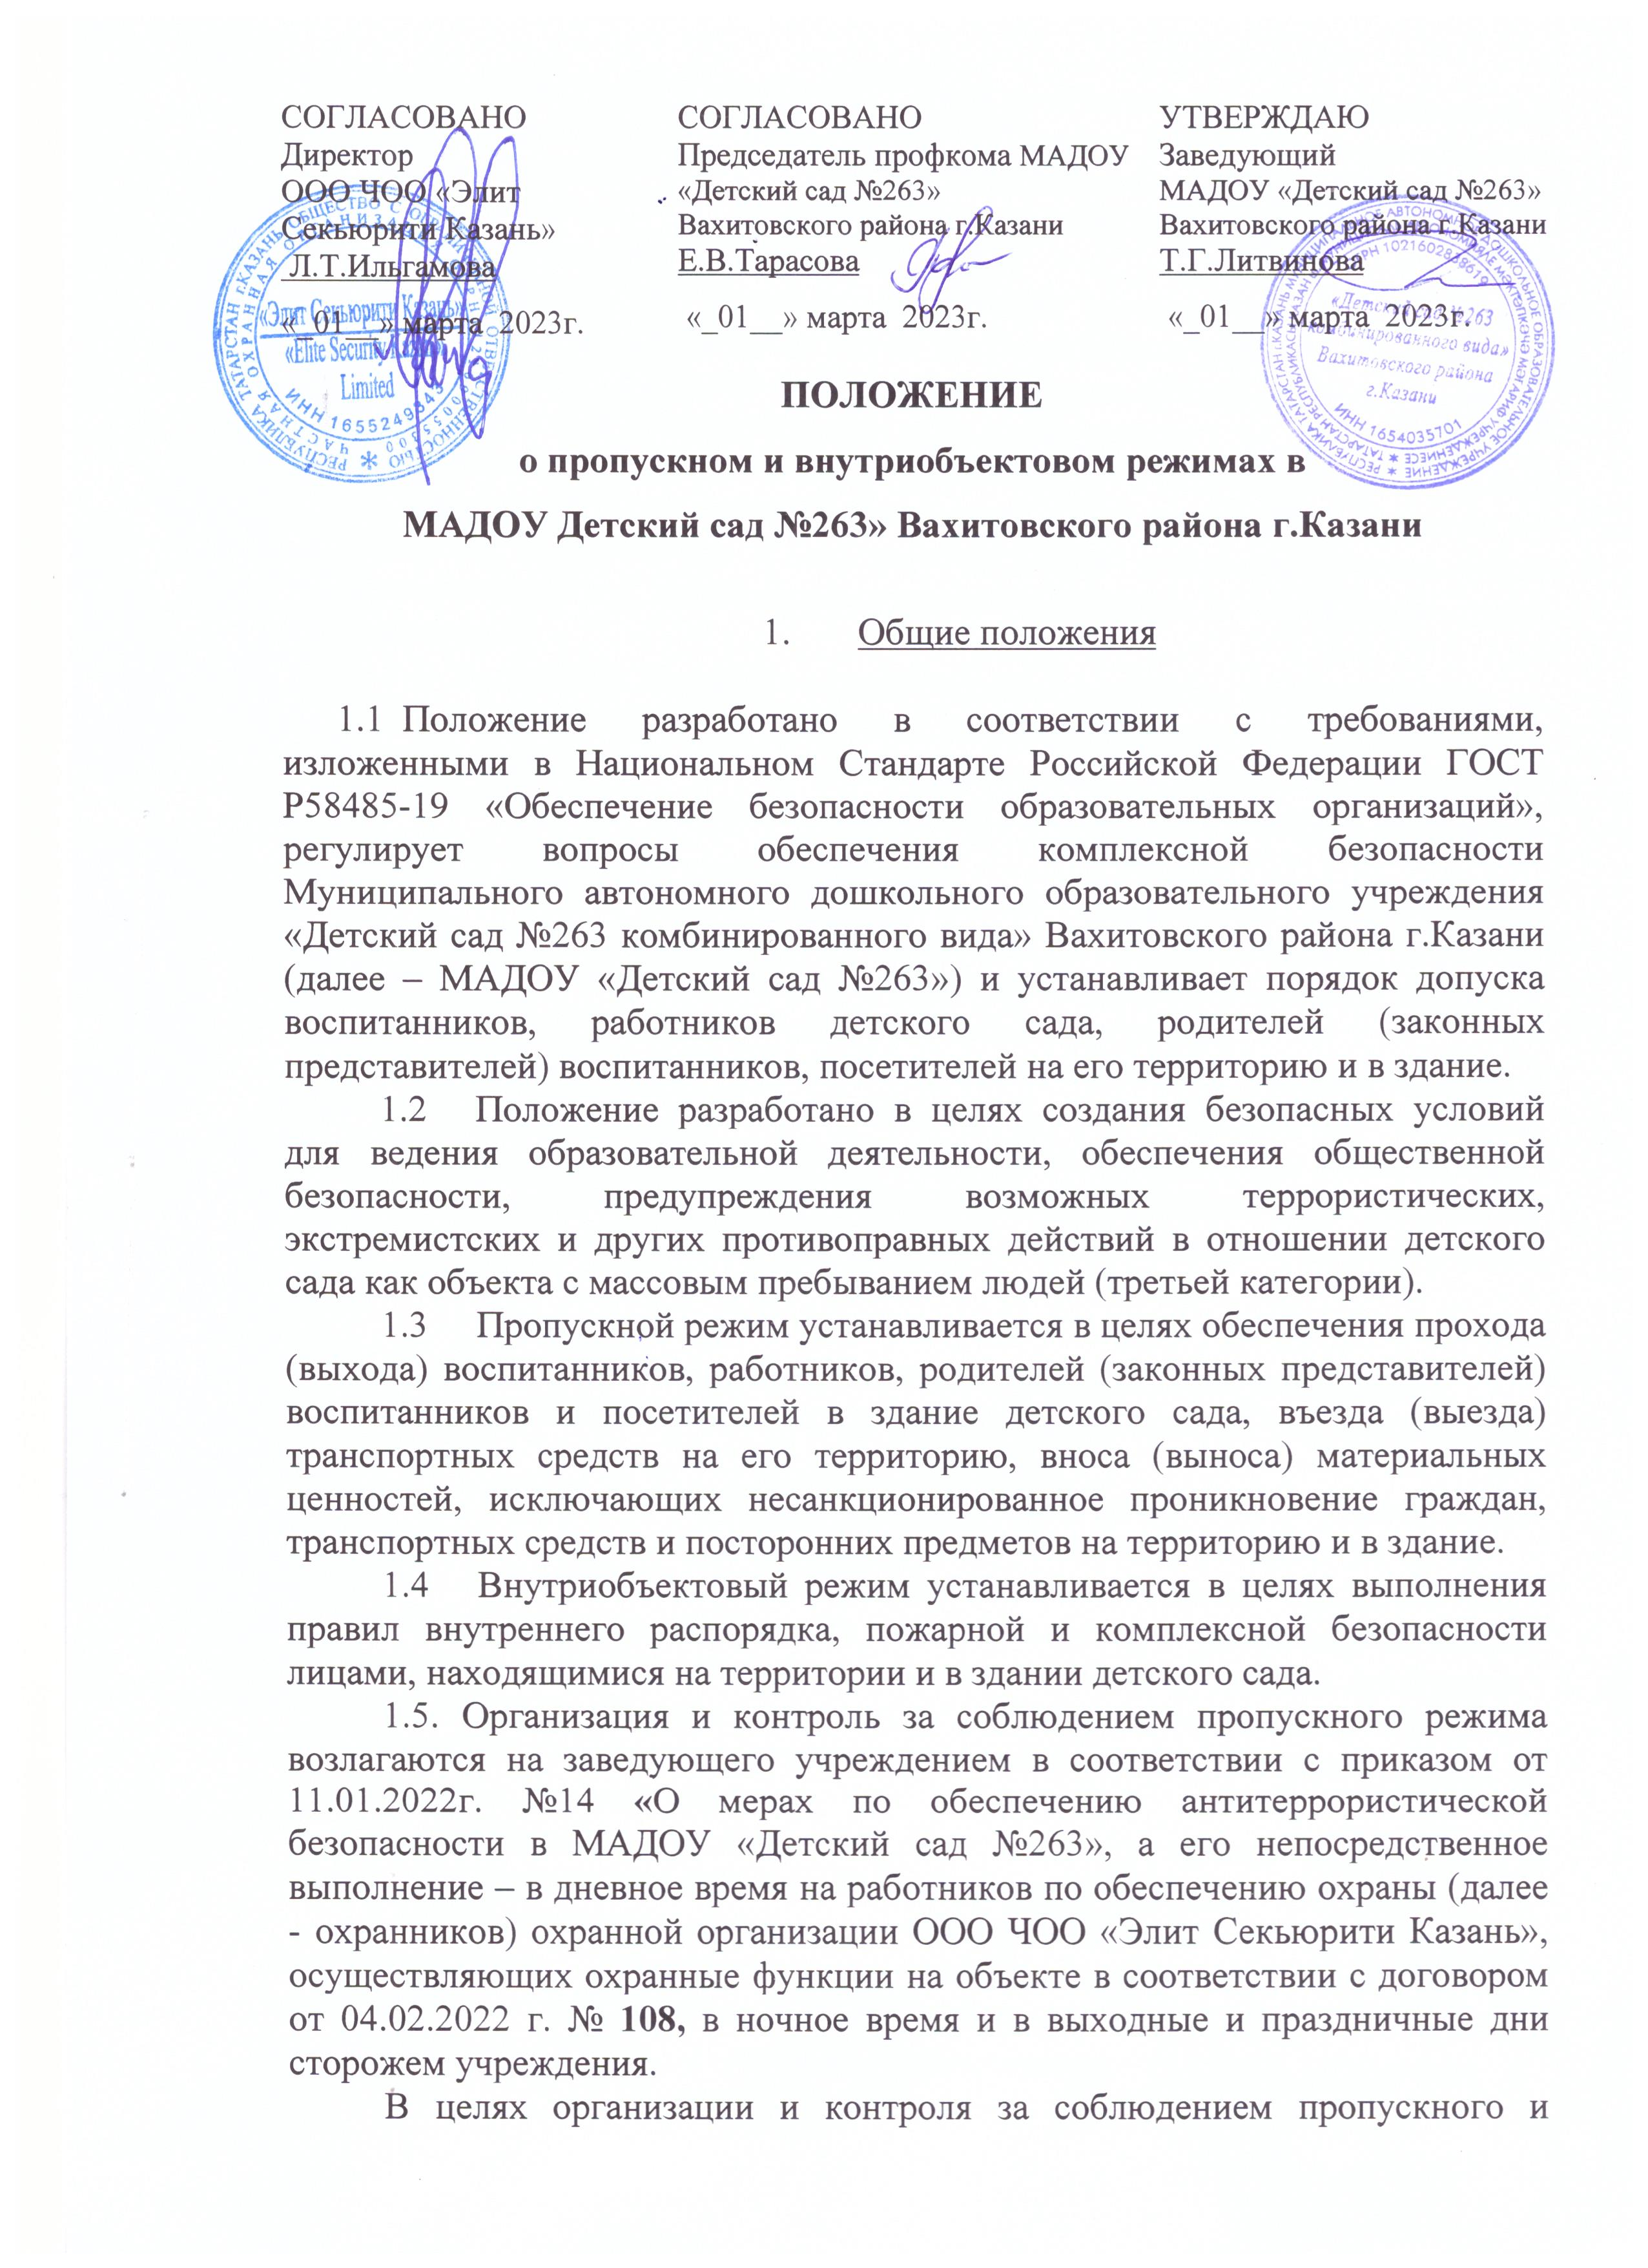 | СОГЛАСОВАНО  Председатель профкома МАДОУ «Детский сад №263»  Вахитовского района г.Казани  Е.В.Тарасова  «_01__» марта 2023г. | УТВЕРЖДАЮ  Заведующий  МАДОУ «Детский сад №263»  Вахитовского района г.Казани  Т.Г.Литвинова  «_01__» марта 2023г.

внутриобъектового режимов работниками детского сада, воспитанниками и их родителями (законными представителями), а также регулирования учебно-воспитательного процесса и внутреннего распорядка, из числа сотрудников учреждения назначается дежурный администратор в соответствии с утвержденным графиком.
1.6. Требования настоящего Положения распространяются в полном объеме на руководителя и работников детского сада и доводятся до них под роспись, а на родителей (законных представителей) воспитанников, посетителей распространяются в части, их касающейся.
1.7. Стационарный пост охран (рабочее место охранника) оборудуется около главного входа в детский сад и оснащается пакетом документов по организации пропускного и внутриобъектового режимов, в том числе образцами пропусков, индикаторами технических средств охраны и постовой документацией.
1.8. Входными дверями считаются входы в группы, расположенные на первом этаже учреждения. Запасными выходами являются дополнительные выходы, расположенные на уровне первого этажа, ведущие на территорию детского сада. Входные двери, запасные выходы оборудуются прочными запорами (замками).
1.9. Входные двери открываются и закрываются сотрудниками детского сада и родителями воспитанников самостоятельно. Запасные выходы открываются охранниками с разрешения руководителя или завхоза, а в их отсутствие - с разрешения дежурного администратора.
1.10. Выход пищеблока детского сада не относится к общим запасным выходам, используется для ввоза (вывоза) продуктов питания. Ответственность за обеспечение контроля входа (выхода) посетителей, работников пищеблока, вноса (выноса) продуктов питания через указанный вход, а также за отпирание (запирание) его дверей возлагается на шеф-повара учреждения.

- Порядок пропуска (прохода) в здание и на территорию воспитанников учреждения и их родителей, сотрудников и иных посетителей

  - Проход в здание детского сада и выход из него осуществляется через 4 входа в группы, вход на территорию – через центральную калитку.
  - Воспитанники и их родители (законные представители) допускаются в здание детского сада в установленное распорядком время через систему контроля доступа по специальным электронным пропускам. Воспитатели групп обязаны довести до родителей (законных представителей) воспитанников порядок пользования системой контроля доступа в здание и на территорию детского сада.
  - Работники детского сада допускаются в здание через систему контроля доступа по специальным электронным пропускам.
  - В нерабочее время учреждения, праздничные и выходные дни беспрепятственно допускаются в здание: заведующий, рабочие по обслуживанию здания, работники, рабочий график которых обязывает быть их на рабочем месте, дежурный администратор (в день дежурства в праздничные и выходные дни в соответствии с приказом). Другие работники, которым по роду работы необходимо быть в детском саду в нерабочее время, праздничные и выходные дни, допускаются на основании служебной записки, согласованной заведующим детским садом.
  - При проведении родительских собраний, массовых и праздничных мероприятий воспитатели заблаговременно передают на пост охраны списки посетителей, родителей (законных представителей), заверенные личной подписью. Лицо, ответственное за проведение родительского собрания, заблаговременно доводит до сведения охраны дату и время его проведения. Дополнительно при проведении массовых и праздничных мероприятий издается приказ, который, заблаговременно передается на пост охраны лицом, ответственным за проведение мероприятия.
  - При проведении иных мероприятий, предусматривающих нахождение в детском саду лиц, не являющихся работниками, воспитанниками детского сада, их родителями (законными представителями) (например, семинаров, стажировок для педагогических работников, мероприятий для воспитанников сторонними организациями и других подобных мероприятий), лица из числа работников детского сада, ответственные за организацию и проведение указанных мероприятий, заблаговременно передают на пост охраны информацию и(или) приказ о проведении на базе детского сада мероприятия и соответствующие списки посетителей, заверенные личной подписью.
  - В установленное графиком работы детского сада приемное время посетители допускаются в здание по согласованию с заведующим детским садом при предъявлении документа, удостоверяющего личность.
  - Посетители из числа родителей (законных представителей) воспитанников за рамками приемного времени могут быть допущены в детский сад по согласованию с заведующим, воспитателем или иным педагогическим работником, при предъявлении документа, удостоверяющего личность.
  - Воспитатели обязаны довести до родителей (законных представителей) предъявляемые к ним требования по ограничению их доступа в детский сад в целях обеспечения безопасности находящихся в нем людей.
  - Работники, проводящие дополнительные занятия в учреждения, допускаются в детский сад при предъявлении пропуска и находятся в нем строго в соответствии с расписанием занятий, заверенным личной подписью заведующим и печатью детского сада (в том числе в выходной день – воскресенье, если это предусмотрено расписанием).
  - Посетители, не связанные с образовательным процессом, посещающие детский сад по служебной необходимости, допускаются при предъявлении документа, удостоверяющего личность, по согласованию с заведующим или дежурным администратором.
  - Посетители, отказывающиеся (не желающие) проходить регистрацию или не имеющие документа, удостоверяющего личность, в детский сад не допускаются, с мотивированной ссылкой на данное Положение. При необходимости им предоставляется возможность ознакомиться с копией данного Положения, находящейся на стационарном посту охраны.
  - Документом, удостоверяющим личность, для прохода в здание детского сада может являться один из следующих документов:
- паспорт гражданина Российской Федерации или другого государства (для иностранных граждан);
- заграничный паспорт гражданина Российской Федерации или другого государства (для иностранных граждан);
- военный билет гражданина Российской Федерации:
- удостоверение личности офицера, прапорщика, мичмана либо военнослужащего Вооруженных сил или иных силовых государственных военизированных структур Российской Федерации:
- водительское удостоверение гражданина Российской Федерации.
  - Должностные лица органов государственной власти допускаются в здание детского сада на основании служебных документов и (или) удостоверений личности в соответствии с требованиями федерального законодательства.

- О порядке выдачи карт доступа, их учета и блокировки.
3.1. Согласно данному Положению доступ в образовательные организации осуществляется по картам доступа.
3.2.Карты доступа выдаются персоналу и учащимся образовательного учреждения с регистрацией в журнале под роспись (с указанием ФИО и даты выдачи). Каждая карта доступа имеет порядковый номер и привязана к владельцу карты.
3.3 .Образовательное учреждение ведет учёт количества выдаваемых, заблокированных и утерянных карт доступа.
3.4.В случае утери карты доступа образовательное учреждение, по письменному заявлению родителя или законного представителя последнего об утери карты доступа, обращается в свою обслуживающую организацию системы СКУД для дальнейшей блокировки утерянной карты и последующего её удаления из базы данных.
3.5.Получение дополнительных карт доступа осуществляется образовательной организацией в соответствии с п.4.
3.6.При этом родители и законные представители самостоятельно напрямую осуществляют перечисление денежных средств на расчетный счет поставщика (организации обслуживающий систему СКУД) за передаваемый последним товар (карта доступа). Квитанция об оплате предоставляется в обслуживающую организацию(СКУД). Карта доступа выдается в соответствии с п.2.
3.7Реквизиты обслуживающей организации (системы СКУД) указываются на информационном стенде образовательного учреждения.

- Порядок и правила соблюдения внутриобъектового режима

  - В соответствии с Правилами внутреннего трудового распорядка, Правилами распорядка для воспитанников детского сада и их родителей (законных представителей) находиться в здании разрешено работникам, воспитанникам детского сада и их родителям (законным представителям), а также лицам, определенным списками, и другим посетителям в соответствии с разделом 2 данного Положения.
  - В целях обеспечения пожарной безопасности воспитанники, работники, посетители обязаны соблюдать требования Инструкции о мерах пожарной безопасности в здании детского сада и на его территории.
  - В здании и на территории детского сада запрещено:
- нарушать установленные правила учебно-воспитательного процесса и внутреннего распорядка дня;
- нарушать правила противопожарной безопасности и требования техники безопасности и охраны труда;
- загромождать территорию, основные и запасные выходы, лестничные площадки, подвальные и чердачные помещения строительными и другими материалами, предметами, которые затрудняют эвакуацию людей, материальных ценностей и препятствуют ликвидации возгораний, а также способствуют закладке взрывных устройств;
- приносить на территорию детского сада с любой целью и использовать любым способом оружие, взрывчатые, огнеопасные вещества; спиртные и слабоалкогольные напитки; табачные изделия, наркотики, другие одурманивающие средства и яды;
- использовать любые предметы и вещества, которые могут привести к взрыву, возгоранию, задымлению, отравлению, загазованности и другим подобным опасным ситуациям;
- совершать действия, нарушающие установленные режимы функционирования инженерно-технических средств охраны и пожарной сигнализации;
- находиться в состоянии алкогольного и наркотического опьянения, а также потреблять спиртосодержащую продукцию, наркотические и иные психотропные вещества;
- курить, в том числе электронные сигареты;
- осуществлять выгул собак и других животных на территории детского сада;
- воспитанникам открывать окна и находиться вблизи открытых оконных проемов, сидеть на подоконниках;
- воспитанникам играть в местах, не предназначенных для игр;
  - Все помещения детского сада закрепляются за ответственными лицами согласно ежегодно издаваемому на начало учебного года приказу. Ответственные лица должны следить за чистотой помещений, противопожарной и электробезопасностью, по окончании рабочего дня выключать свет, электроприборы, закрывать окна, двери, сдавать ключ на охрану.
  - Ключи от всех помещений хранятся на стационарном посту охраны (рабочем месте охранника). Ключи от отдельных помещений могут храниться на стационарном посту охраны (рабочем месте охранника).
  - Ключи выдаются охранником работникам детского сада и возвращаются тем же работником обратно на пост охраны. Выдача ключей посторонним лицам не допускается. Запрещается передача ключей третьим лицам (другим работникам).
  - Не допускается изготовление дубликатов ключей и их хранение у воспитателей и других педагогических работников.

- Порядок допуска на территорию транспортных средств

5.1 Допуск автотранспортных средств на территорию детского сада осуществляется с разрешения заведующего, завхоза.
5.2. При ввозе автотранспортом на территорию детского сада имущества (материальных ценностей) охранником осуществляется осмотр, исключающий ввоз запрещенных предметов.
Машины централизованных перевозок (доставляющие продукты, вывозящие мусор и т.п.) допускаются на территорию детского сада на основании списков, заверенных заведующим.
5.3.Движение автотранспорта по территории детского сада разрешается со скоростью не более 5 км/ч. Парковка автомашин, доставивших продукты или иные материальные ценности, осуществляется у входа в пищеблок или указанного охранником запасного выхода соответственно, с соблюдением всех мер безопасности и правил дорожного движения.
5.4.Пожарные машины, автотранспорт аварийных бригад, машины скорой помощи и экстренных служб допускаются на территорию детского сада беспрепятственно. В последующем, по окончании вызова (после ликвидации аварии, пожара, оказания медицинской помощи), в «Книге допуска автотранспортных средств» осуществляется запись о фактическом времени въезда-выезда автотранспорта.
5.5.При допуске на территорию детского сада автотранспортных средств охранник предупреждает водителя о соблюдении мер безопасности при движении по территории.
5.6.Во всех случаях, не указанных в данном Положении, либо вызывающих вопросы, касающиеся порядка допуска на территорию транспортных средств, охранники детского сада руководствуются указаниями заведующего. В этом случае полученные устные указания фиксируются в рабочем журнале поста охраны.

- Порядок вноса (выноса), ввоза (вывоза) материальных ценностей

  - Имущество (материальные ценности) выносятся из здания детского сада на основании служебной записки, заверенной лицом, на которое в соответствии с приказом возложена материальная ответственность.
  - Крупногабаритные предметы (ящики, коробки, ручная кладь и т.п.) вносятся в здание только после проведенного охранником осмотра, исключающего пронос запрещенных предметов.
В случае возникновения подозрений в попытке вноса (выноса) запрещенных предметов, а также выноса имущества (материальных ценностей) посетителями, с их согласия они могут быть подвергнуты внешнему осмотру с применением стационарного или ручного металлодетектора или иных ТСО-индикаторов.
В случае отказа посетителя от проведения осмотра ввозимых (вывозимых), вносимых (выносимых) предметов охранник вызывает лицо, с которым был согласован ввоз (вывоз), внос (вынос) материальных ценностей, либо лицо, ответственное за безопасность.

